1. Числовые ряды. Сходимость и сумма рядов. Необходимый признак сходимости.
Свойства сходящихся рядов
Определение. Выражение вида 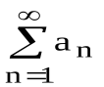или, подробнее,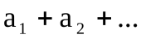(1)
называется числовым рядом, а числа 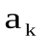называются егочленами.
Для определенности будем считать 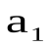первым членом ряда, хотя ряд может начинаться и с любого другого члена. Сумма первых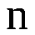слагаемых ряда (1) называется егочастичной суммой, она обозначается через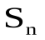. При этом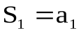,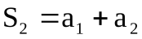,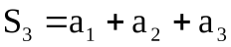,...
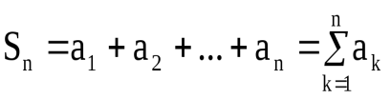.
Определение.Если существует конечный предел частичных сумм ряда (1) при 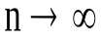, то это число называетсясуммой ряда 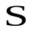, а ряд в этом случае называется сходящимся: 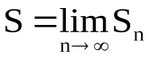. Если предел частичных сумм не существует (например, равен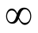),то ряд называется расходящимся. У расходящегося ряда сумма не определена.
Рассмотрим теперь простейшие свойства рядов.
1) Пусть числовые ряды 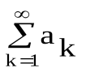и 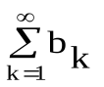сходятся, и имеют суммы соответственно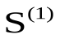и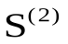, тогда ряд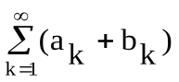также сходится и его сумма равна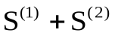.
2) Если ряд (1) сходится, число 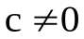, то ряд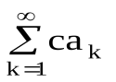(1/) также сходится и его сумма равна 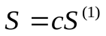. Если ряд(1) расходится и 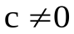, то расходится и ряд(1/).
3) Если в ряде(1) изменить, добавить или отбросить конечное число членов, то сходимость этого ряда не изменится, т.е. если ряд (1) сходился, то новый ряд также сходится, а если ряд (1) расходился, то новый ряд расходится.
Изменив конечное число членов сходящегося ряда, можно изменить его сумму, но сходимость ряда при этом не нарушится.
Теорема 1.(Необходимый признак сходимости). Если ряд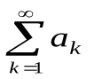сходится, то предел его членов при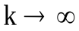равен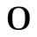: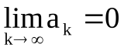. Условиеявляетсянеобходимым условиемсходимости ряда. Об этом свидетельствует примергармонического ряда 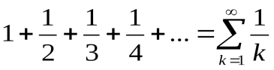. Этот ряд является расходящимся, хотя у него
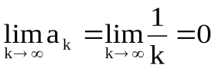.
Следствие(Достаточное условие расходимости).Если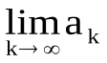не равен нулю, то ряд (1) расходится.

2. Достаточные признаки сходимости для рядов с положительными членами
Пусть имеются два ряда 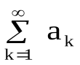(1) и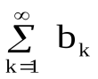(2) с положительными членами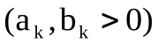, удовлетворяющими неравенству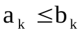для всех, за исключением, быть может, конечного числа членов рядов.
Теорема 2(Первый признак сравнения). Если ряд (2) сходится, то ряд (1)также сходится, если же ряд (1) расходится, то ряд (2) также расходится.
Пример. Исследуем сходимость ряда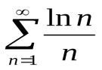.
Для сравнения используем расходящийся гармонический ряд 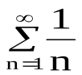. При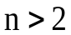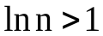и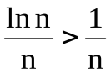, поэтому, согласно первому признаку сравнения, исследуемый ряд расходится.
Для сравнения обычно используют такие известные ряды как геометрическая прогрессия или ряд Дирихле.
Рядом Дирихле называется числовой ряд вида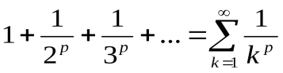.
Ряд Дирихле при 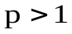сходится, а при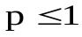расходится. При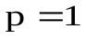он превращается в гармонический ряд.
Теорема 3 (Предельный признак сравнения). Пусть ряды (1) и (2) с положительными членами таковы, что существует конечный ненулевой предел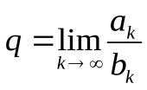,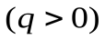. Тогда ряды (1) и (2) сходятся или расходятся одновременно.
Теорема 4 (Признак Даламбера). Пусть у ряда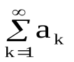, где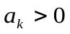существует предел отношений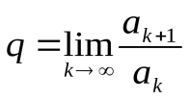, тогда: а) если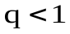, то этот ряд сходится, в) если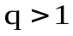или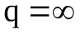этот ряд расходится. При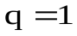данный признак не применим.
Признак Даламбера удобно применять в тех случаях, когда выражения для членов содержат факториалы и показательные, относительно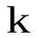, функции.
Теорема 5 (Радикальный признак Коши). Пусть в ряде 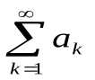, где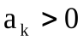, существует предел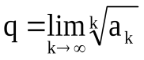. Тогда:а) если , то этот ряд сходится,в) если или,то этот ряд расходится.При, признак Коши не применим.
Теорема 6 (Интегральный признак Коши).
Пусть имеется ряд 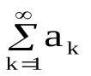(1)и несобственный интеграл 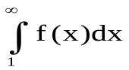, (3)такие, что выполняются следующие условия: а) для целых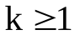: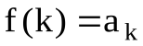; б) функция 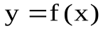непрерывна, неотрицательна и не возрастает на промежутке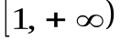.
Тогда ряд(1)и интеграл (3)сходятся или расходятся одновременно.
Интегральный признак следует применять в тех случаях, когда возможно интегрирование функции 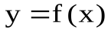.

3. Знакопеременные ряды. Признак сходимости Лейбница
Абсолютная и условная сходимость. Свойства абсолютно сходящихся рядов
Рассмотрим теперь числовые ряды, имеющие члены любого знака.
Определение. Знакочередующимся рядом называется числовой ряд вида
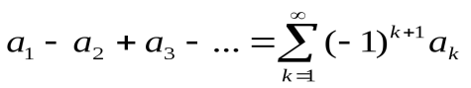 (4)
или 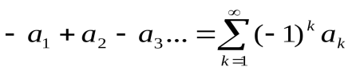, где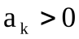для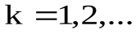.
Для исследования сходимости таких рядов используется следующий признак.
Теорема 7 (Признак Лейбница). Пусть знакочередующийся ряд (4) удовлетворяет двум условиям: а)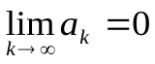, б) члены ряда по модулю убывают, т.е. 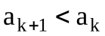, для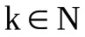. Тогда этот ряд сходится и его суммаудовлетворяет неравенству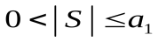.
Случай, когда первый член ряда отрицателен, рассматривается аналогично.
Определение. n-ым остатком сходящего ряда (1) называется разность между его суммойSи частичной суммой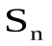: 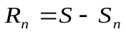(5)
Этот остаток есть сумма членов ряда, начиная с 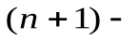го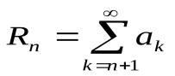.
Из (5) следует, что остаток можно определить только для сходящегося ряда, и что 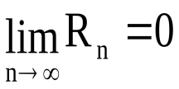, т.к.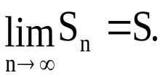
Следствие. Остаток знакочередующегося ряда, удовлетворяющего условиям признака Лейбница, по модулю не превосходит модуля своего первого члена, т.е. 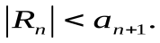
Этот факт позволяет наиболее просто определять количество слагаемых ряда для приближенного вычисления его суммы. В случае, если ряд не удовлетворяет условиям теоремы Лейбница, эта оценка обычно более трудоемка.
Пример. Вычислить с погрешностью, не превосходящей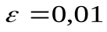сумму ряда
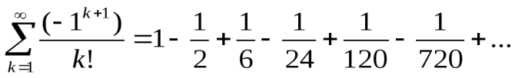
Очевидно, что ряд удовлетворяет условиям теоремы Лейбница. Поскольку у этого ряда
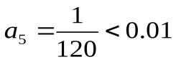, то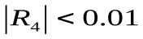. Отбросив этот остаток из суммы ряда,получим с требуемой точностью сумму ряда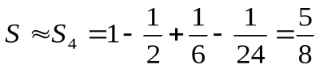.
Абсолютная и условная сходимость рядов.
Пусть имеется произвольный числовой ряд (1) и ряд, составленный из абсолютных величин его членов, 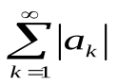(6)
Определение.Ряд (1) называется абсолютно сходящимся, если сходится ряд (6). Если ряд (1) сходится, а (6) расходится, то ряд (1) называется условно сходящимся.
Осн. лит.:[2] Глава 9. стр.376-403, [5] Глава 11. стр.636-653.
Контрольные вопросы.
      - Дайте определение сходимости числового ряда.
      - В чем заключается необходимый признак сходимости числового ряда?
      - Какие достаточные признаки сходимости вы знаете?
      - Каковы условия признака Лейбница? К каким рядам применяется признак Лейбница?
      - Дайте определение абсолютной и условной сходимости.
Лекция № 12. Степенные ряды. Теорема Абеля. Интервал сходимости.
Ряды Тейлора и Фурье
Степенные ряды,т.е. ряды, члены которых есть степенные функции, являются одним из основных примеров функциональных рядов.
Определение.Ряд вида 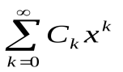(1)
называется степенным рядом, а числа 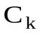называются егокоэффициентами.
Степенной ряд всегда сходится при 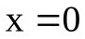. Следующая теорема описывает его область сходимости.
Теорема (Теорема Абеля).
а) Если степенной ряд (1) сходится в точке 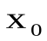(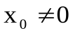), то он сходится для всех 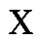из интервала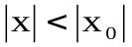(рис.1,а).
б) Если степенной ряд расходится в точке 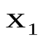, то он расходится для всех, удовлетворяющих неравенству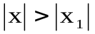(рис.1,б).
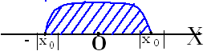
Рис. 1,а.
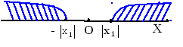
Рис.1,б
Определение.Наибольшее значение такое, что в интервале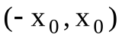степенной ряд(1) сходится, называется радиусом сходимости этого ряда (обозначается через 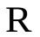), а интервал 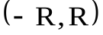называется егоинтервалом сходимости.
Из теоремы Абеля следует,что в интервалеряд (1) сходится,а в интервалах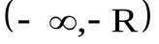и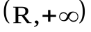он расходится (рис.2). Сходимость ряда в точке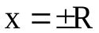исследуется дополнительно. Если ряд сходится только в точке,тосчитается равным,а если он сходится для всех, тосчитается равным.
сходится
расходится расходится
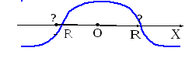Рис.2.
Для определения радиуса сходимости имеются следующие формулы,получаемые из признаков Даламбера и Коши.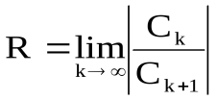(2) ,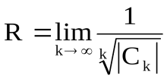(3)
Однако проще находить интервал сходимости путем непосредственного применения признаков Даламбера или Коши к абсолютным величинам членов ряда (1).
Пример.Найти область сходимости ряда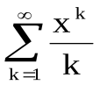. Исследуя на абсолютную сходимость этого ряда с помощью признака Даламбера,получим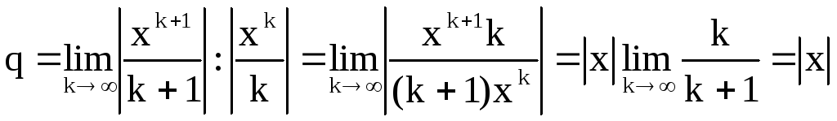.
Отсюда получаем,что при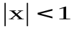, т.е. в интервале (−1,1) этот ряд сходится,а при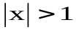, т.е. в интервалах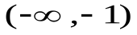и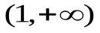он расходится. Поэтому радиус сходимости ряда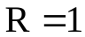и интервал сходимости есть (−1,1). Исследуем сходимость на концах этого интервала. Подставив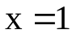в ряд, получим числовой ряд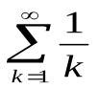, который является расходящимся гармоническим рядом. Подставив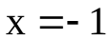, получим знакочередующийся ряд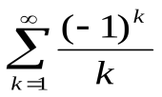. Согласно признаку Лейбница этот ряд сходится. Окончательно получаем, что область сходимости исследуемого ряда есть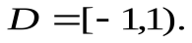
Теорема.Пусть отрезок 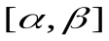лежит в интервале сходимости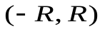степенного ряда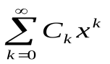, тогда вэтот ряд сходится абсолютно и равномерно.
Свойства степенных рядов.
1) Сумма степенного ряда (1) 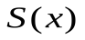непрерывна в интервале сходимости.
2) Пусть −сумма степенного ряда (1) и отрезок лежит в интервале сходимости , тогда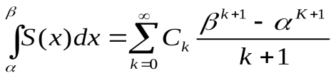.
Здесь в правой части равенства стоит сумма интегралов членов ряда (1) 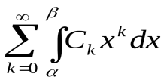.
3) Производная суммы 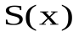степенного ряда(1) в интервале сходимости равна сумме степенного ряда, составленного из производных членов ряда(1), т.е.
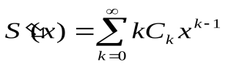.
Ряд из производных ряда (1) имеет тот же интервал сходимости .
4) Сумма степенного ряда (1) в интервале бесконечно дифференцируема.
Определение.Функциональный ряд 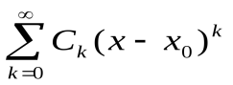(4)
называется смещенным степенным рядом с центром в 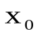.
Если обозначить 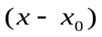через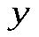, то смещенный степенной ряд превращается в степенной ряд вида (1). Поэтому ряд (4) имеет интервал сходимости видаи в этом интервале обладает всеми свойствами степенных рядов.
Ряд Тейлора. Всякая функция, бесконечно дифференцируемая в интервале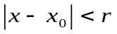, может быть разложена в этом интервале в сходящийся к ней степеннойряд Тейлора
,
если в этом интервале выполняется условие 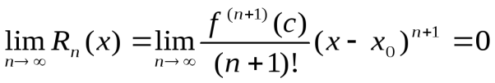,
где 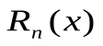– остаточный член формулы Тейлора (или остаток ряда),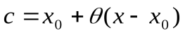,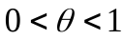. Прих₀=0 получаетсяряд Маклорена:
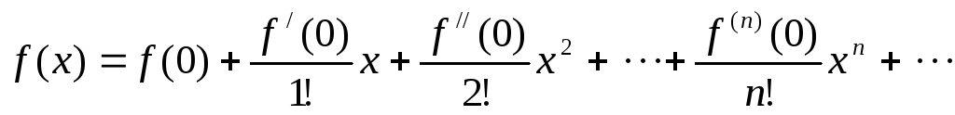
Ряд Фурье. Рядом Фурьепериодической функцииf(x)cпериодом 2π, определенной на сегменте [–π, π], называется ряд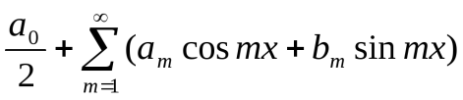(5)
где 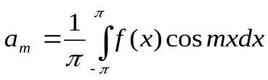(m=0,1,2,…),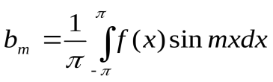(m=1,2,…).
Если ряд (5) сходится, то его сумма S(x)есть периодическая функция с периодом 2π, т.е.S(x+2π=S(x).
Теорема Дирихле. Пусть функция f(x) на сегменте [–π, π ] имеет конечное число экстремумов и является непрерывной за исключением конечного числа точек разрыва 1-го рода (условия Дирихле). Тогда ряд Фурье этой функции сходится в каждой точке сегмента [–π, π ] и сумма S(x) этого ряда:
- S(x)= f(x) во всех точках непрерывности функции f(x), лежащих внутри сегмента [–π, π ];
- S(x₀)=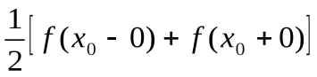, где х₀ – точка разрыва 1-го рода функции f(x);
- S(x)=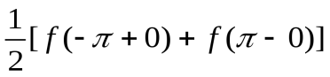на концах промежутка, т.е. при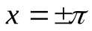.Если функцияf(x) задана на сегменте [–L, L], где L – произвольное число, то при выполнении на этом сегменте условий Дирихле указанная функция может быть представлена в виде суммы ряда Фурье
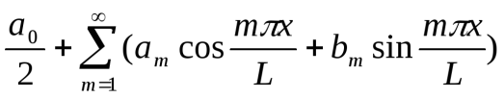
где 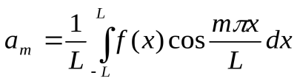,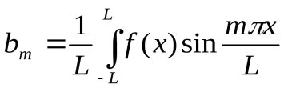. В случае, когдаf(x)– четная функция, ее ряд Фурье содержит только свободный член и косинусы, т.е.
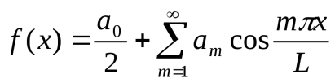, где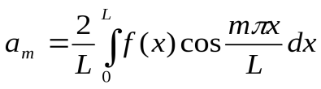.
В случае, когда f(x)– нечетная функция, ее ряд Фурье содержит только синусы, т.е.
f(x)=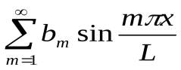, где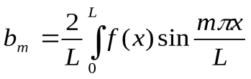.
Если функция f(x)задана на сегменте [0,L], то для разложения в ряд Фурье достаточно доопределить ее на сегменте [–L, 0] произвольным способом, а затем разложить в ряд Фурье, считая ее заданной на сегменте [–L, L]. Наиболее целесообразно функцию доопределить так, чтобы ее значения в точках сегмента [–L, 0] находились из условияf(x)=f(–x) илиf(x)= – f(–x). В первом случае функцияf(x)на сегменте [–L, L будет четной, а во втором – нечетной. При этом коэффициенты разложения такой функции (а_{m}в первом случаеb_{m} – во втором) можно определить по вышеприведенным формулам для коэффициентов четных и нечетных функций.
Осн. лит.:[2] Глава 9. стр.406-420; [5] Глава 11. стр. 658-694
Контрольные вопросы.
1. Как определяется интервал сходимости степенного ряда?
2. Сформулируйте теорему Абеля.
3. Дайте определение ряда Тейлора.
4. Дайте определение ряда Маклорена.
5. Разложите функцию 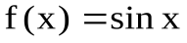в ряд Маклорена

